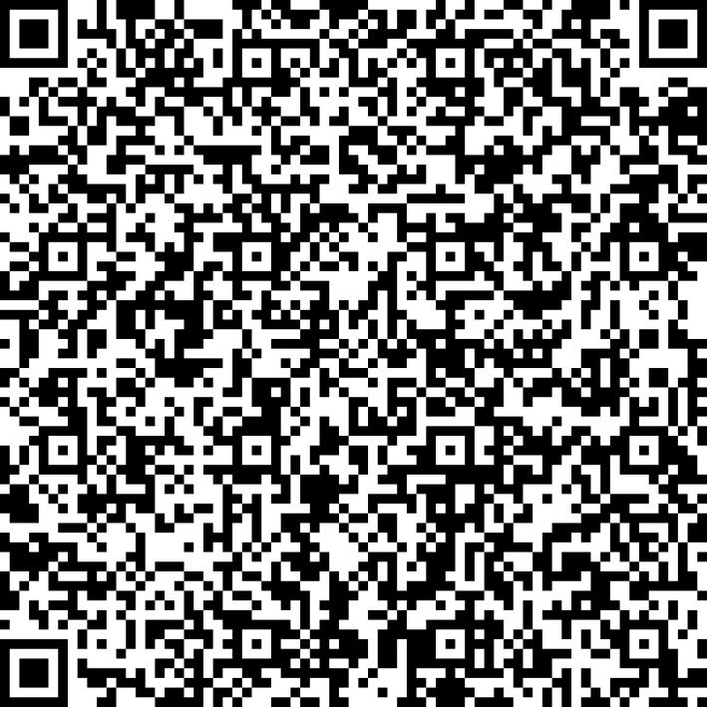
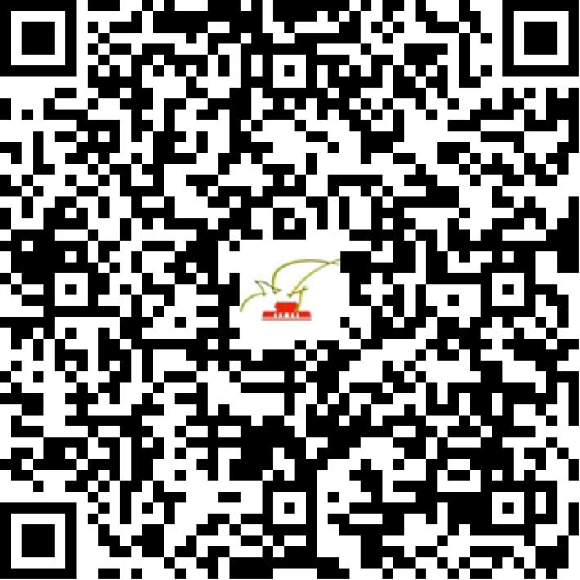

京网文〔2020〕4011-715号

2021 | 年 | 04 | 月 | 06 | 日
名 称 | 北京鼎睿信网络科技有限公司
住 所 | 北京市通州区榆西一街1号院4号楼5层501室618
法定代表人 | 王斯明
主要负责人
类 型 | 有限责任公司
首次发证日期 | 2020年09月02日
有效期 | 2023年09月01日
网站域名 | bjdrxwl.cn
经营范围 | 利用信息网络经营动漫产品
发证机关
编号
许可证有效期届满前30日内办理延续，有效期届满未延续的将依法予以注销。

